CHƯƠNG TRÌNH ĐẶC BIỆT DU LỊCH NHẬT BẢN MÙA ĐÔNG 2025

HOKKAIDO
MIỀN TUYẾT TRẮNG THẦN TIÊN
ASAHIKAWA – SAPPORO – NISEKO - NOBORIBETSU
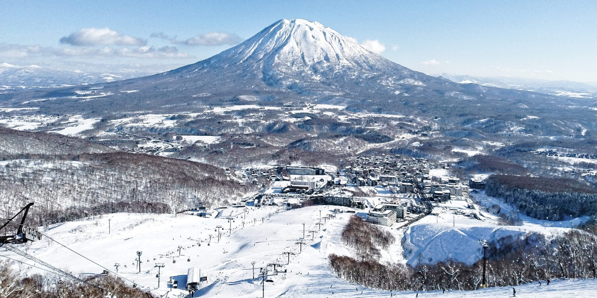

Ngày khởi hành: 15/12/2025
Thời gian: 6 ngày 5 đêm
Hãng hàng không: Japan Airlines


ĐIỂM ĐẶC SẮC CỦA CHƯƠNG TRÌNH:
- Tham quan Hồ Xanh Biei – Tuyệt sắc hồ nước chuyển màu kỳ ảo giữa tuyết trắng mùa đông
- Tham quan Vườn thú Asahiyama, nơi Quý khách được tận mắt thấy chim cánh cụt diễu hành, gấu Bắc Cực bơi lội, hải cẩu chơi đùa trong đường ống kính trong suốt
- Tham quan Công viên Shiroi Koibito – Nhà máy bánh quy huyền thoại, như lạc vào truyện cổ tích.
- Check-in bảo tàng bia Sapporo – nơi mỗi ly bia là một hành trình qua 140 năm lịch sử
- Trải nghiệm trượt tuyết tại “Thiên đường trượt tuyết hàng đầu thế giới” - Niseko, nổi tiếng với những resort trượt tuyết đẳng cấp nhất Hokkaido và toàn Nhật Bản
- Khám phá Phố cổ Date Jidai Village – trải nghiệm văn hóa thời Edo, cơ hội hóa thân thành các samurai
- Trải nghiệm tắm suối khoáng nóng Onsen tại khách sạn
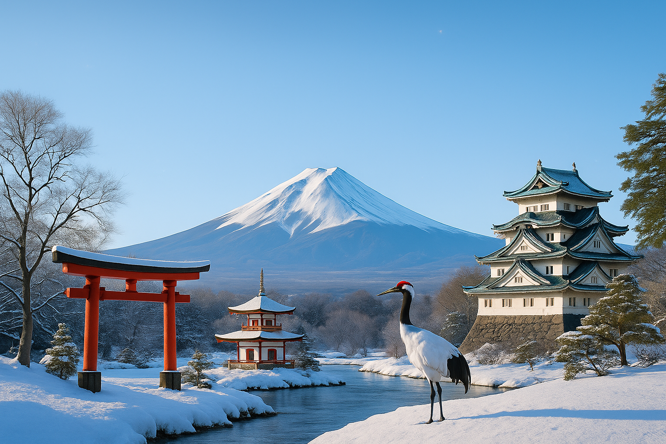
CHƯƠNG TRÌNH CHI TIẾT:
NGÀY 1 : HÀ NỘI – NARITA / TP. HCM – HANEDA (Nghỉ đêm trên máy bay)
Tối ngày 15/12/2025
- Quý khách khởi hành từ Hà Nội: Dự kiến 19h30 ngày 15/12 tập trung tại điểm hẹn trong thành phố. HDV và xe có mặt đón đoàn ra Sân bay Quốc tế Nội Bài, làm thủ tục đáp chuyến bay tới Sân bay Quốc tế Narita, Nhật Bản.
Chuyến bay dự kiến: JL752 15DEC HAN-NRT 23:20 – 06:25
- Quý khách khởi hành từ Tp. Hồ Chí Minh: Dự kiến 20h30 ngày 15/12 tập trung tại Sảnh Quốc tế - Sân bay Tân Sơn Nhất. HDV có mặt đón và làm thủ tục cho Quý khách đáp chuyến bay tới Sân bay Quốc tế Haneda, Nhật Bản.
Chuyến bay dự kiến: JL070 15DEC SGN-HND 23:20 – 06:45

NGÀY 2 : HANEDA – ASAHIKAWA (Ăn sáng nhẹ/Trưa/Tối)
Sáng ngày 16/12/2025:
- Quý khách từ Hà Nội: Dự kiến 06h25 ngày 16/12 đáp xuống Sân bay Narita. Quý khách lấy hành lý, làm thủ tục nhập cảnh. Xe đón Quý khách di chuyển ra Sân bay Haneda để nhập đoàn với nhóm khách từ Tp. Hồ Chí Minh.
- Quý khách từ Tp. Hồ Chí Minh: Dự kiến 06h45 ngày 16/12 đáp xuống Sân bay Haneda. Quý khách lấy hành lý, làm thủ tục nhập cảnh. Quý khách vui lòng nán lại khu vực sân bay để chờ nhóm khách từ Hà Nội tới nhập đoàn.
Sau khi nhập đoàn, tất cả hành khách cùng đáp chuyến bay nội địa từ Haneda tới Asahikawa.
Chuyến bay dự kiến: JL553 16DEC HND-AKJ 11:00 – 12:40
Hạ cánh xuống Sân bay Asahikawa, Quý khách làm thủ tục. Đoàn nghỉ ăn trưa tại nhà hàng địa phương. Sau bữa trưa, đoàn di chuyển tham quan:
- Hồ Xanh Biei - nổi bật với màu nước xanh lam đặc trưng nhờ sự phản chiếu của ánh sáng mặt trời. Hồ thay đổi vẻ đẹp theo mùa, từ xanh tươi vào hè đến huyền bí trong tuyết mùa đông. Đây là điểm đến lý tưởng để chiêm ngưỡng thiên nhiên tuyệt đẹp và chụp những bức ảnh ấn tượng
- Hoặc Đền Asahikawa Shrine là một đền thờ Thần đạo - Đền được xây dựng theo phong cách truyền thống với cổng torii bằng gỗ, mái ngói cong, và những chi tiết chạm khắc tinh xảo. Vào mùa đông, ngôi đền được bao phủ bởi tuyết trắng, tạo nên một khung cảnh tuyệt đẹp và thanh bình.
Tối: Quý khách ăn tối tại nhà hàng. Nghỉ đêm tại khách sạn.

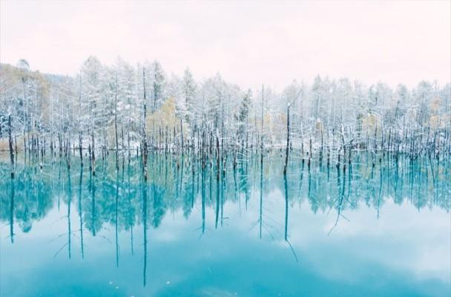
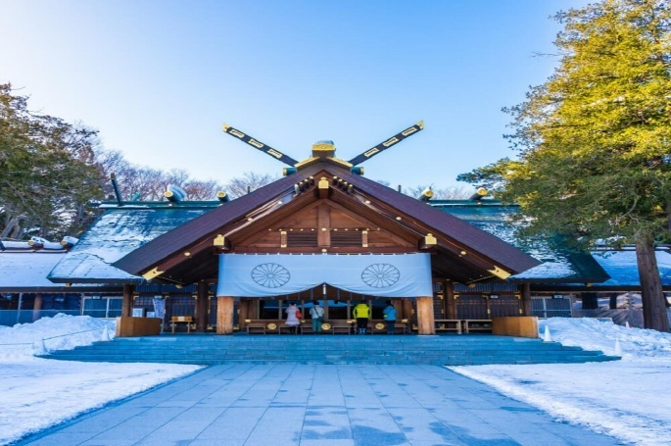
NGÀY 3: FURANO – SAPPORO (Ăn sáng/Trưa/Tối)
Sáng ngày 17/12/2025
Quý khách ăn sáng tại khách sạn. Sau bữa sáng, đoàn khởi hành đi tham quan:
- Vườn thú Asahiyama: Toạ lạc ở thành phố Asahikawa, đây là một trong những vườn thủ nổi tiếng nhất Hokkaido với gần 60 năm tuổi đời. Điểm độc đáo của vườn thú này nằm ở cách bố trí không gian tham quan. Thay vì ở trong các chuồng trại kiểu truyền thống, động vật ở Vườn thú Asahiyama được nuôi trong không gian mô phỏng giống nhất với môi trường sống tự nhiên của từng loài. Du khách có cơ hội được quan sát gần gũi và chân thực các loài động vật đặc trưng của vùng cực Bắc như gấu trắng Bắc Cực, cáo tuyết, hải cẩu, chim cánh cụt…

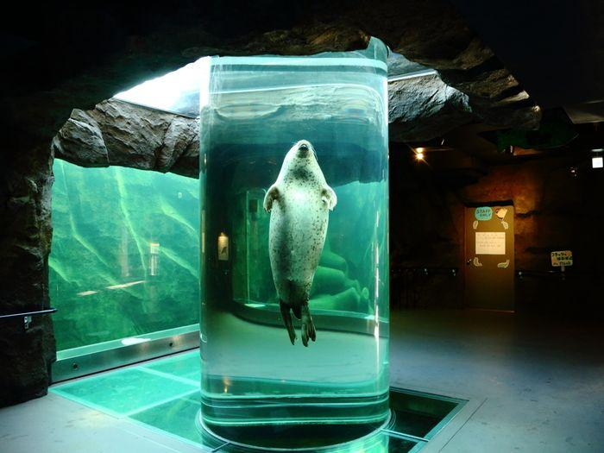


Trưa: Quý khách ăn trưa tại nhà hàng. Sau bữa trưa, đoàn di chyển về Sapporo tham quan:
- Công viên bánh quy Shiroi Koibito Park: Lấy cảm hứng từ chiếc bánh quy nổi tiếng của Hokkaido là “shiroi koibito” – dịch sang tiếng Việt là “người tình tuyết trắng”, công viên mang đến cho du khách ấn tượng ngọt ngào và thú vị. Với kiến trúc độc đáo, những khu vườn xinh đẹp và các hoạt động trải nghiệm hấp dẫn, công viên Shiroi Koibito sẽ khiến du khách cảm thấy như lạc vào một câu chuyện cổ tích. Tại đây, Quý khách có cơ hội tham quan nhà máy sản xuất bánh quy, tìm hiểu quy trình làm bánh, thưởng thức những chiếc bánh tươi ngon và mua sắm các sản phẩm độc đáo làm quà
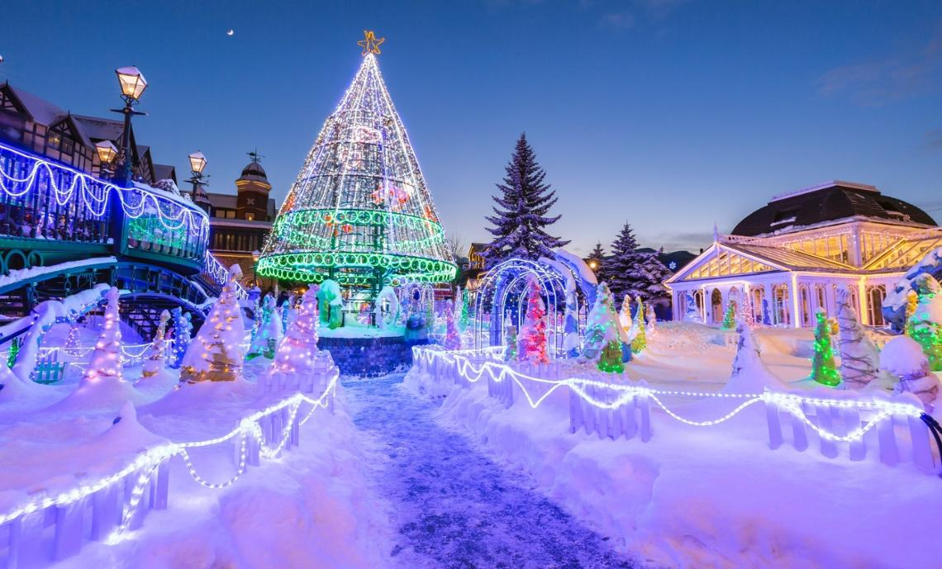
Tối: Quý khách ăn tối tại nhà hàng. Về khách sạn nhận phòng nghỉ ngơi. Quý khách có thể tự do Trải nghiệm đi cáp treo lên đỉnh núi Moiwa. Từ đài quan sát trên cao, Quý khách có thể thu trọn vào tầm mắt khung cảnh thành phố Sapporo rực rỡ ánh đèn, vịnh Ishikari và dãy núi trùng điệp. Không gian yên tĩnh, lãng mạn cùng tầm nhìn 360 độ khiến nơi đây trở thành điểm hẹn lý tưởng cho những ai muốn cảm nhận vẻ đẹp lung linh của Hokkaido về đêm
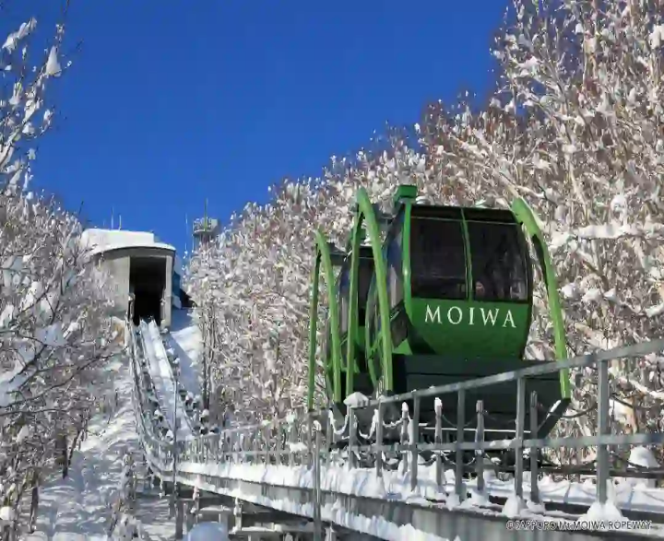

NGÀY 4: SAPPORO – TRƯỢT TUYẾT - NOBORIBETSU (Ăn Sáng/Trưa/Tối)
Sáng ngày 18/12/2025
Quý khách ăn sáng tại khách sạn. Sau bữa sáng, Quý khách trải nghiệm hoạt động trượt tuyết tại khu trượt tuyết nổi tiếng ở Niseko.
- Trải nghiệm trượt tuyết tại Niseko – nơi được mệnh danh là “thiên đường trượt tuyết hàng đầu thế giới” : Với nhiệt độ trung bình vào mùa đông khoảng -2°C đến -4°C. Không khí lạnh này giữ lại độ ẩm từ Biển Nhật Bản, gây ra tuyết rơi thường xuyên. Nhiệt độ luôn đủ thấp để tuyết không tan chảy hoặc đóng băng thành tinh thể băng. Điều này đã tạo ra loại tuyết bột (powder snow) nổi tiếng của Niseko. Tuyết bột có kết cấu đặc biệt, nhẹ và xốp, mượt mà, tạo cảm giác như đang trượt trên một đám mây.
(Chi phí thuê dụng cụ trượt tuyết Quý khách vui lòng tự túc).
Trưa: Quý khách thưởng thức bữa trưa tại nhà hàng địa phương. Sau đó đoàn di chuyển đi Noboribetsu tham quan:
- Thung lũng khoáng nóng Noboribetsu Jigokudani: Nơi đây được mệnh danh là "Thung lũng Địa ngục" bởi những hoạt động địa nhiệt mạnh mẽ, tạo nên một khung cảnh vừa hùng vĩ vừa kỳ bí. Với những hồ nước sôi sục, các mạch nước phun và những làn khói trắng nghi ngút, Jigokudani mang đến trải nghiệm đầy ấn tượng cho du khách. Đặc biệt, địa điểm này còn nổi tiếng với hình ảnh đàn khỉ tuyết tự do ngâm mình trong hồ nước khoáng nóng vô cùng thú vị.
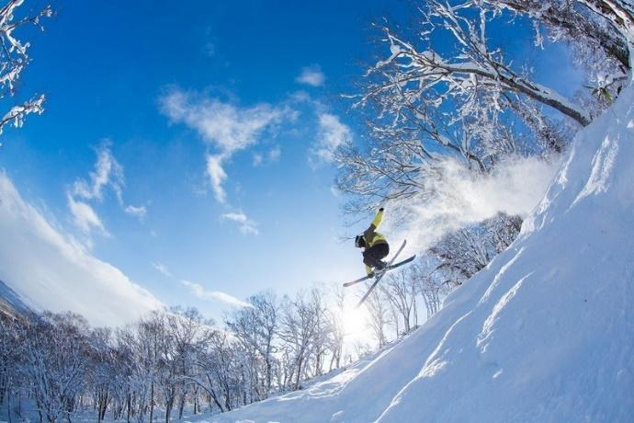
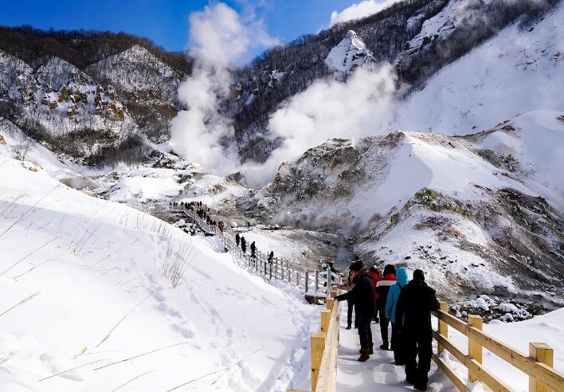
Tối: Quý khách ăn tối tại nhà hàng, nhận phòng và nghỉ ngơi tại khách sạn. Quý khách tự do trải nghiệm tắm suối khoáng nóng Onsen tại khách sạn

NGÀY 5: NOBORIBETSU – SAPPORO (Ăn Sáng/Trưa/Tối)
Sáng ngày 19/12/2025
Quý khách ăn sáng tại khách sạn. Sau bữa sáng, Quý khách trải nghiệm hoạt động trượt tuyết tại khu trượt tuyết nổi tiếng ở Niseko.
- Phố cổ Noboribetsu Date Jidai Village: Nơi đây như một cánh cổng đưa du khách trở về quá khứ, khám phá cuộc sống của người dân Nhật Bản thời Edo. Với những ngôi nhà gỗ truyền thống, các cửa hàng thủ công mỹ nghệ và những màn biểu diễn văn hóa đặc sắc, bạn sẽ có cảm giác như đang lạc vào một bộ phim cổ trang Nhật Bản. Quý khách có cơ hội thưởng thức các món ăn truyền thống, tham gia các trò chơi dân gian và tìm hiểu về văn hóa samurai truyền thống.
Đoàn di chuyển về Sapporo, tham quan:
- Bảo tàng bia Sapporo (Sapporo Beer Museum): Không chỉ là nơi lưu giữ lịch sử lâu đời của thương hiệu bia Sapporo nổi tiếng toàn thế giới, nơi đây còn là một bảo tàng tương tác, giúp du khách tìm hiểu về quá trình sản xuất bia, thưởng thức những hương vị độc đáo và khám phá văn hóa uống bia của người Nhật.
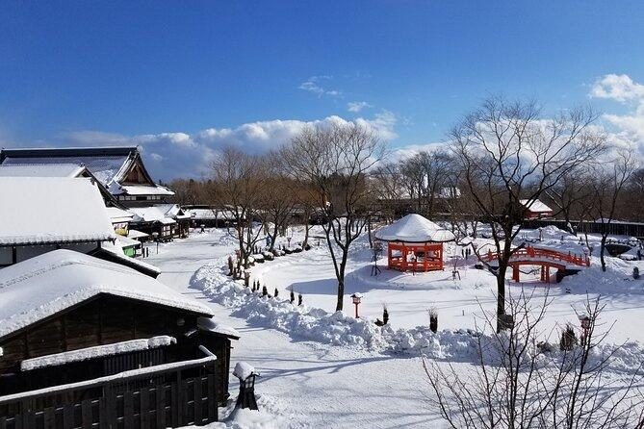
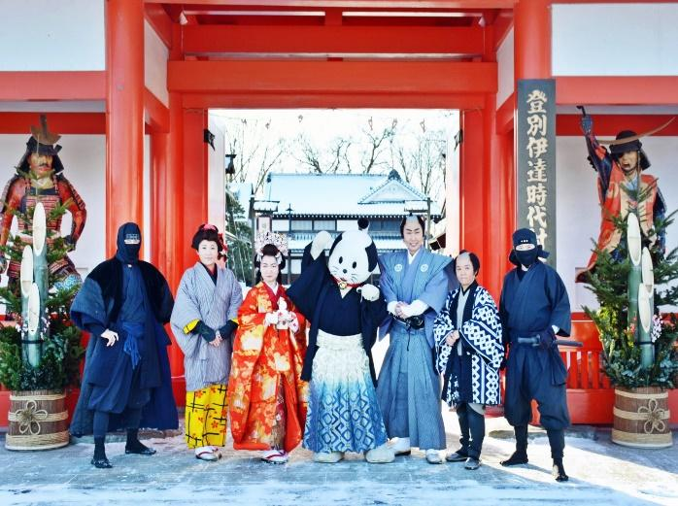
- Tanukikoji Shopping Street: Là một trong những con phố mua sắm lâu đời và sầm uất nhất Sapporo, với lịch sử hơn 150 năm, Tanukikoji đã trở thành biểu tượng của thành phố và là điểm đến không thể bỏ qua cho du khách. Con phố này trải dài khoảng 900 mét, với hơn 200 cửa hàng lớn nhỏ, từ các cửa hàng bán đồ lưu niệm truyền thống, thời trang, đồ ăn vặt đến các nhà hàng, quán bar (nếu còn thời gian)
Tối: Quý khách ăn tối tại nhà hàng, nhận phòng và nghỉ ngơi tại khách sạn. Quý khách tự do tham quan lễ hội ánh sáng Sapporo White Illumination - Chiêm ngưỡng khung cảnh mùa đông rực rỡ tại lễ hội ánh sáng nổi tiếng nhất Hokkaido. Hàng ngàn ánh đèn LED lung linh biến khu vực trung tâm Sapporo thành thế giới cổ tích đầy màu sắc, mang đến không khí Giáng sinh ấm áp và lãng mạn giữa mùa tuyết trắng.
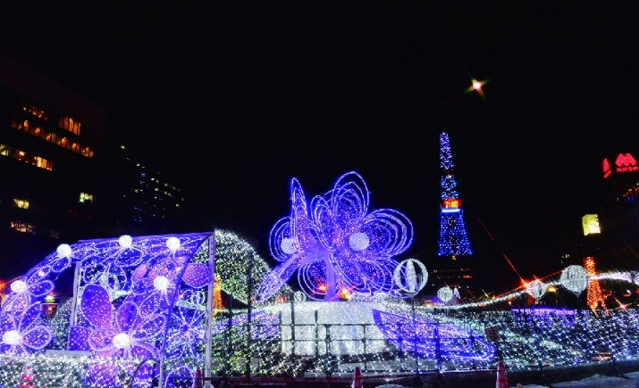
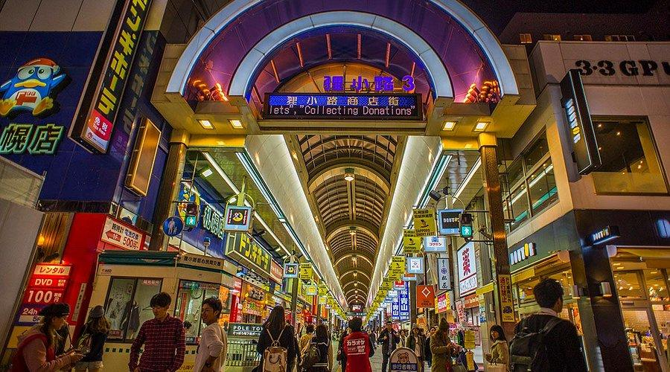
NGÀY 6: SAPPORO – CHITOSE – HANEDA – NARITA – HÀ NỘI / TP. HỒ CHÍ MINH (Ăn Sáng/Ăn nhẹ trên máy bay)
Sáng ngày 20/12/2025
Quý khách ăn sáng tại khách sạn, làm thủ tục trả phòng. Xe đưa Quý khách ra Sân bay Chitose đáp chuyến bay nội địa về Haneda.
Chuyến bay dự kiến: JL506 20DEC CTS-HND 10:50 - 12:30
Trưa: Quý khách tới Sân bay Narita làm thủ tục đáp chuyến bay về Việt Nam.
Chuyến bay dự kiến với khách quay về
Hà Nội: JL751 20DEC NRT-HAN 18:20 – 21:50
Chuyến bay dự kiến với khách quay về
Tp. Hồ Chí Minh: JL759 20DEC NRT-SGN 17:45 – 21:45
Tối: Đáp xuống Sân bay Nội Bài và Sân bay Tân Sơn Nhất, HDV chia tay đoàn và kết thúc chương trình. Hẹn gặp lại Quý khách trong những hành trình tiếp theo.

****
- Chương trình tour có thể thay đổi thứ tự và điểm tham quan phù hợp với tình hình giao thông, thời tiết thực tế hoặc sự thay đổi lịch bay do hãng hàng không.
- Công ty được quyền thay đổi hoặc hủy bỏ bất kỳ điểm tham quan nào có thể gây ảnh hưởng đến sự an toàn của Quý khách.
- Công ty không chịu trách nhiệm với việc từ chối xuất, nhập cảnh tại hải quan nước sở tại!

NGÀY KHỞI HÀNH | GIÁ TOUR
NGÀY KHỞI HÀNH | Người lớn  Từ 11 tuổi trở lên | Trẻ em  Từ 02 – dưới 11 tuổi | Em bé  Dưới 2 tuổi
NGÀY KHỞI HÀNH | Người lớn  Từ 11 tuổi trở lên | Ngủ chung giường với Cha mẹ
15/12/2025 | 43.990.000 | 39.591.000 | 8.798.000

GIÁ TOUR BAO GỒM:
- Khách sạn tiêu chuẩn 3 sao, 2 khách/phòng (trường hợp lẻ người, Quý khách sẽ được xếp ở phòng 3 người hoặc Quý khách có thể thanh toán phụ thu phòng đơn nếu muốn ở riêng)
- Các bữa ăn theo chương trình, mức ăn tiêu chuẩn bữa trưa 2500yen – bữa tối 3000yen
- 01 chai nước suối/người/ngày
- Phương tiện vận chuyển: Ô tô điều hoà đời mới
- Vé máy bay khứ hồi Hà Nội/ TP.HCM – Nhật Bản – Hà Nội/TP.HCM hãng Japan Airlines – bao gồm hành lý 23kg*2 kiện ký gửi + 10kg xách tay.
- Lệ phí sân bay hai nước + phụ phí xăng dầu
- Visa nhập cảnh
- HDV suốt tuyến nhiệt tình, tận tâm, kinh nghiệm
- Bảo hiểm du lịch suốt tuyến
- Vé thắng cảnh (cửa 1) tại các điểm du lịch

GIÁ TOUR KHÔNG BAO GỒM:
- Phí hộ chiếu, chi tiêu cá nhân, hành lý quá cước
- Đồ uống, chi phí điện thoại, giặt là trong khách sạn
- Phụ phí sử dụng phòng đơn: 7.180.000 VNĐ/ tour
- Phụ thu đối với khách nước ngoài đi du lịch từ Việt Nam.
- Phí Visa điểm đến dành cho khách nước ngoài đi du lịch từ Việt Nam (nếu có)
- Visa nhập cảnh lại VN với khách Việt Kiều, Ngoại quốc: 1.200.000VND
- Phí phục vụ cho HDV và lái xe địa phương 7USD/người/ngày

GIÁ DÀNH CHO TRẺ EM:
- Dưới 2 tuổi: tính 20% giá tour (ngủ ghép chung giường với người lớn)
- Từ 2 – dưới 11 tuổi: 90% giá tour người lớn (ngủ ghép giường với người lớn). Một người lớn chỉ được đi kèm 1 trẻ em. Trường hợp có 2 trẻ đi kèm thì đóng tiền cho 1 trẻ như người lớn để lấy thêm giường ngủ.
- Từ 11 tuổi trở lên: đóng tiền như người lớn.

GHI CHÚ:
- Giá tính cho trẻ em ngủ chung giường với bố mẹ, nếu Quý khách có yêu cầu ngủ riêng cho trẻ em vui lòng thanh toán 100% giá tour.
- Giá áp dụng cho khách hàng từ 12 tuổi đến 80 tuổi; khách hàng trên 80 tuổi yêu cầu phải có giấy chứng nhận đầy đủ sức khỏe để đi du lịch nước ngoài của cơ quan y tế có thẩm quyền cấp và phải có người thân khỏe mạnh dưới 60 tuổi đi cùng.
- Giá tour có thể thay đổi khi hàng không tăng phụ thu nhiên liệu và phí visa thay đổi,
- Chương trình và giờ bay có thể thay đổi tuỳ theo ngày khởi hành cụ thể
- Hộ chiếu phải còn thời hạn sử dụng trên 6 tháng (Tính từ ngày khởi hành)
- Chương trình có thể thay đổi thứ tự theo tình hình thực tế, nhưng vẫn bảo đảm đi đầy đủ điểm tham quan
- Số lượng khách khởi hành tối thiểu là 10 người hoặc 15 người (tùy theo đơn giá), nếu số người khởi hành ít hơn sẽ được điều chỉnh giá cho phù hợp với số lượng thực tế hoặc rời lại sang ngày khởi hành kế tiếp.
- Đối với trường hợp khách bị từ chối visa hoặc hủy sau khi đã nộp hồ sơ chưa có kết quả visa nhưng chưa đến thời han phạt hủy ở trên sẽ bị phạt dịch vụ visa theo quy định của tour là 1.000.000 VND.
- Nếu Quý khách có người nhà tại nước sở tại muốn đi theo chương trình, vui lòng liên hệ với Công ty trước khi khởi hành.

CHÍNH SÁCH THAY ĐỔI TOUR (sau khi đã xác nhận):
Trong trường hợp không thể tham dự được tour, Quý khách vui lòng thông báo cho Công ty và chịu phí huỷ như sau:
- Huỷ ngay sau khi đặt tour: 10% tổng giá thành tour
- Huỷ trước 30 ngày: 60% tổng giá thành tour
- Huỷ trước 21 ngày: 80% tổng giá thành tour
- Huỷ trước 14 ngày: 100% tổng giá thành tour
- Trong trường hợp Công ty du lịch đã đặt dịch vụ, Quý khách không được cấp thị thực dẫn tới hủy tour thì vẫn phải chịu chi phí đặt cọc là 10.000.000 vnđ.
- Thời gian hủy tour được tính cho các ngày làm việc trong tuần, không tính cuối tuần và các ngày lễ, Tết.
- Chính sách có thể thay đổi vào các dịp lễ tết hoặc mùa cao điểm.

** Trong những trường hợp khách quan như: khủng bố, thiên tai…hoặc do có sự cố, có sự thay đổi lịch trình của các phương tiện vận chuyển công cộng như : máy bay, tàu hỏa…thì Công ty sẽ giữ quyền thay đổi lộ trình bất cứ lúc nào vì sự thuận tiện, an toàn cho khách hàng và sẽ không chịu trách nhiệm bồi thường những thiệt hại phát sinh.**

QUY TRÌNH, THỦ TỤC LÀM VISA NHẬT BẢN

1. PASSPORT (còn hạn 6 tháng, có chữ ký ở trang 3)
2. 02 ẢNH 4.5 X 3.5, nền trắng.
3. Form khai tiếng anh: khai đầy đủ thông tin và ký tên trang 2 trùng với chữ ký trong hộ chiếu. In giấy 1 mặt (không được in 2 mặt)
Link tờ khai: http://www.mofa.go.jp/mofaj/files/000124525.pdf
4. Chứng minh tài chính:
- Xác nhận số dư tài khoản ngân hàng HOẶC sổ tiết kiệm công chứng: ít nhất 200tr/ người, có đầy đủ dấu đỏ, chữ ký và logo của ngân hàng.
- Sao kê tài khoản 6 tháng (Highlight giao dịch nhận lương nếu có)
- Nếu có thể thì thêm: Bản sao công chứng sổ đỏ/ ĐK xe ô tô… để hồ sơ đẹp hơn.
5. Chứng minh nghề nghiệp: 1 trong các giấy tờ sau
- Bản sao Hợp đồng lao động hoặc Quyết định bổ nhiệm có dấu đỏ của công ty và xác nhận công việc có dấu đỏ công ty
- Bản sao công chứng giấy phép kinh doanh, sao kê tài khoản cty, tờ khai thuế
- Bản sao công chứng Sổ lương hưu trí hoặc quyết định hưu trí hoặc thẻ hưu trí
- Xác nhận lương 6 tháng có dấu công ty và sao kê tk bình thường không cần highlight (nếu trả lương = TM)
-Với học sinh, sinh viên bản sao công chứng thẻ học sinh sinh viên
6. Chứng minh mối quan hệ: Nếu nộp từ 2 người trở lên.
- Nếu là bạn bè: Ảnh chụp chung rõ mặt (in màu, in vào giấy in ảnh và có note tên những người nộp visa), 2-3 kiểu
- Nếu là vợ - chồng - con hoặc người thân: Sổ hộ khẩu, Giấy khai sinh, Đăng ký kết hôn công chứng.

